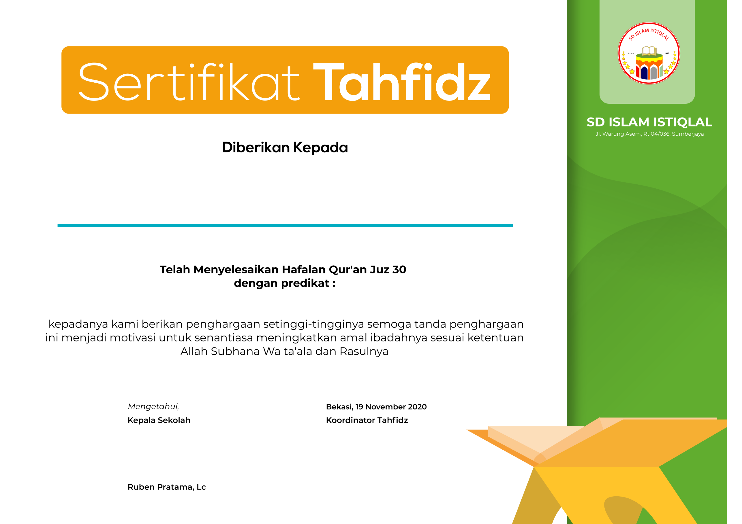

***جيد جداً***

Akhwat

Sumilah, S.Pd

*Hilwa Darojaah*